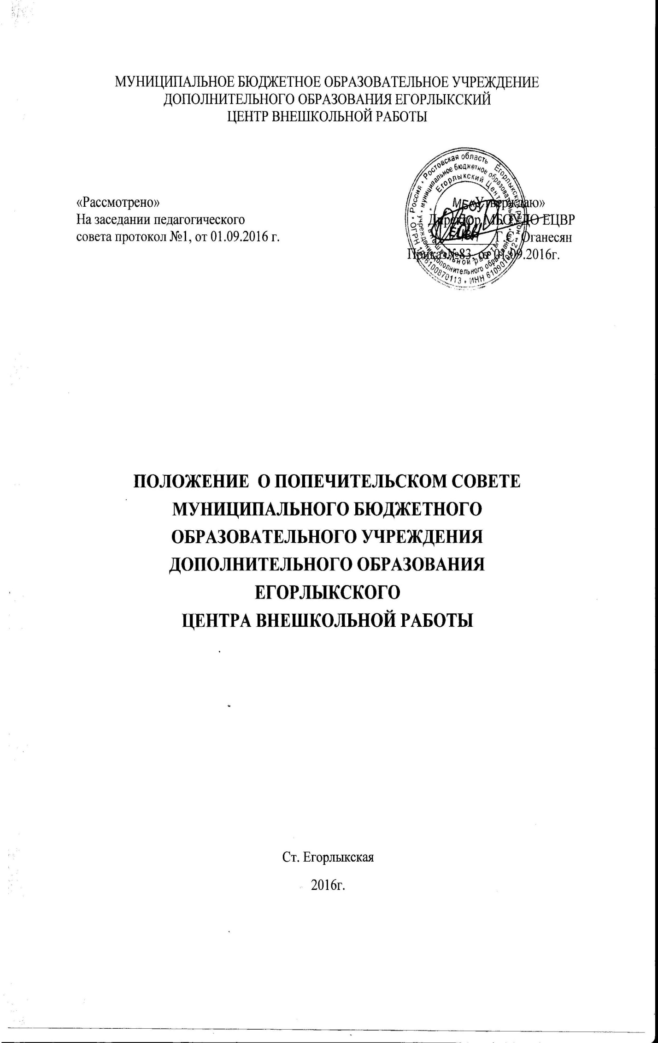

1.Общие положения
  - Положение о Попечительском совете (далее - Положение) муниципального бюджетного образовательного учреждения дополнительного образования Егорлыкский Центр внешкольной работы
(далее - образовательное учреждение) разработано на основе Закона РФ «Об образовании в Российской Федерации», Типового положения об образовательном учреждении дополнительного образования детей, а также Устава образовательного учреждения.
  - Попечительский совет является органом самоуправления родителей (законных представителей) обучающихся, обеспечивающим общественную поддержку и осуществляющим общественный контроль над деятельностью Образовательного учреждения.
  - Целями деятельности Попечительского совета являются: --- осуществление самоуправленческих начал;
-расширение коллегиальных форм управления и воплощение в жизнь государственно-общественных принципов управления;
-развитие инициативы родительской общественности;
-общественный контроль над финансово-хозяйственной деятельностью образовательного учреждения.
  - Деятельность Попечительского совета осуществляется в строгом соответствии с действующим законодательством и нормативно-правовыми актами, регламентирующими образовательную деятельность:
- Конвенцией ООН о правах ребенка;
-Конституцией Российской Федерации;
-законами Российской Федерации;
-указами и распоряжениями Президента Российской Федерации, Правительства Российской Федерации;
-нормативно-правовыми актами Губернатора Ростовской области;
- Типовым положением об образовательном учреждении дополнительного образования детей;
-нормативно-правовыми актами вышестоящих органов управления образованием;
-Уставом Образовательного учреждения;
-настоящим Положением,
  - Настоящее Положение принимается педагогическим советом Образовательного учреждения и утверждается директором Образовательного учреждения.
  - Настоящее Положение является локальным нормативным актом, регламентирующим деятельность Образовательного учреждения.
  - Положение о Попечительском совете принимается на неопределенный срок. Изменения и дополнения к Положению принимаются в составе новой редакции Положения педагогическим советом Образовательного учреждения и утверждаются директором Образовательного учреждения. После принятия новой редакции Положения предыдущая редакция утрачивает силу.
- Задачи Попечительского совета
  - Осуществление общественного контроля над финансово-хозяйственной деятельностью образовательного учреждения, исполнением Сметы доходов и расходов, развитием материально-технической базы учреждения.
  - Содействие объединению усилий общественности в осуществлении поддержки уставной деятельности Образовательного учреждения.
  - Содействие совершенствованию материально-технической базы Образовательного учреждения, а также улучшению содержания обучающихся и труда работников.
  - Участие в формировании заказа на дополнительные платные образовательные услуги и другие платные услуги, сопутствующие образовательному процессу.
- Компетенция Попечительского совета
  - Содействие привлечению средств из дополнительных источников бюджетного финансирования для обеспечения деятельности и развития Образовательного учреждения и осуществление контроля над их использованием для обеспечения уставной деятельности и развития Образовательного учреждения;
  - Согласование Положения о расходовании средств из дополнительных источников бюджетного финансирования на текущий финансовый год.
  - Ознакомление с перспективами развития Образовательного учреждения, заслушивание отчетов о реализации программ развития Образовательного учреждения на данном этапе.
  - Внесение предложения в Педагогический Совет Образовательного учреждения по вопросам совершенствования деятельности в сфере образования, культуры, укрепления кадрового состава Учреждения и развития его материально-технической базы.
- Попечительский совет не вправе решать вопросы, относящиеся к компетенции Педагогического совета Учреждения, а также вмешиваться в текущую оперативно-распорядительную деятельность Учреждения.
- Права и ответственность Попечительского совета
  - Решения Попечительского совета носят рекомендательный и консультативный характер.
Работники Образовательного учреждения ставятся в известность о решениях, принятых попечительским советом.
  - Члены Попечительского совета имеют право:
-требовать обсуждения вне плана любого вопроса, касающегося образовательной деятельности, если его предложение поддержит более одной трети членов участвующих в заседании Попечительского совета;
-требовать от директора Образовательным учреждением отчета об исполнении Сметы доходов и расходов поквартально и по итогам финансового года.
Предлагать директору Образовательным учреждением планы мероприятий по совершенствованию деятельности Образовательного учреждения
4.3. Попечительский совет несет ответственность:
-за соблюдение в процессе осуществления собственной деятельности
законодательства Российской Федерации;
-за компетентность принимаемых решений;
-за развитие принципов общественно-государственного управления и самоуправления образовательной деятельностью.

- Состав Попечительского совета.
5.1 Членами Попечительского Совета являются родители (законные представители) обучающихся, избранные родительской общественностью каждой группы на добровольной основе. По приглашению членов Попечительского совета в его состав могут быть включены представители организаций, объединений, граждан, оказывающих образовательному учреждению финансовую, материальную, правовую, организационную и иную помощь.
- Директор Образовательным учреждением является единственным не избираемым членом Попечительского совета и не может исполнять функции председателя.
- На первом заседании члены Попечительского совета открытым голосованием простым большинством голосов избирают председателя.
- Для ведения протокола заседаний Попечительского совета из его членов избирается секретарь
- Заседания Попечительского совета проводятся в соответствии с Планом работы Попечительского совета на текущий учебный год, а также во внеочередном порядке для решения неотложных вопросов осуществления образовательной деятельности, но не реже четырех раз в год.
5.6 Попечительский совет считается собранным, если на заседании присутствует не менее 2/3 его членов, включая председателя.
  - Решения Попечительского совета считаются принятыми, если за них проголосовало свыше 50% его членов, участвующих в заседании.
Правом голоса на заседаниях Попечительского совета обладают только его члены.
6. Делопроизводство Попечительского совета
- Протоколы заседаний Попечительского совета записываются секретарем в Книге протоколов заседаний Попечительского совета Образовательного учреждения.
Каждый протокол подписывается председателем и секретарем
Попечительского совета.
- Книга протоколов входит в номенклатуру дел Образовательного учреждения и хранится в делах директора Образовательным учреждением.
Нумерация протоколов ведется от начала учебного года. Книга протоколов нумеруется постранично, скрепляется подписью директора и печатью Образовательного учреждения.

